**并发工程使用说明**

**1.路径配置**

将所要构建的依赖图源代码路径添加于工程目录(AST/src/com.MDGHandle.MDG) 类中，详细添加的地方已在源码处标明。如图1所示：

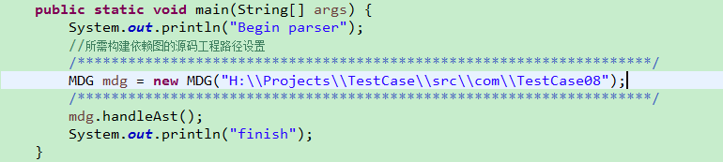

图1源码工程路径设置

**2.功能模块调用方法说明**

依赖解析的职责都由(AST/src/com.CASTParser)类负责，只需在类中parser()函数中调用相应的依赖边解析模块便可得到MDG依赖关系。具体调用如下

(1)线程触发边：

triggerParser(compileUnits);

(2)同步依赖边：

triggerParser(compileUnits);

bindThreadRel();

synchronizeParser(compileUnits);

(3)通信依赖边：

triggerParser(compileUnits);

bindThreadRel();

communicationParserPre(compileUnits);

communicatinoParserPost(compileUnits);

(4)中断依赖边：

triggerParser(compileUnits);

bindThreadRel();

communicationParserPre(compileUnits);

communicatinoParserPost(compileUnits);

interruptParser(compileUnits);

有些依赖集成后会提供调用配置信息。

同步依赖调用如图2所示：

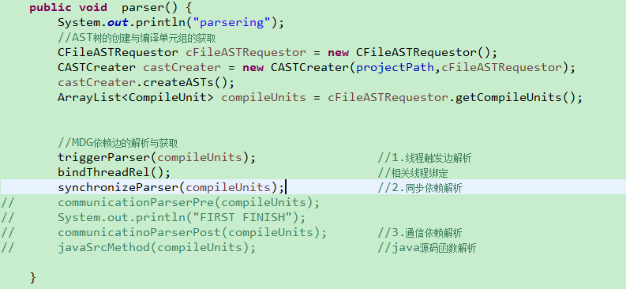

图2同步依赖调用

**3.结果说明**

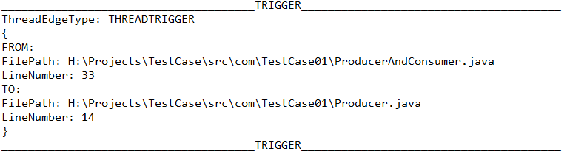

线程触发边，“FROM”代表触发节点，“TO”代表线程入口节点。

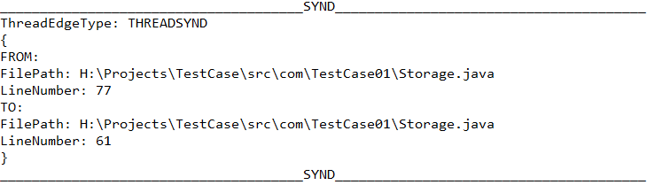

同步依赖边，“FROM”代表唤醒节点，“TO”代表阻塞节点。

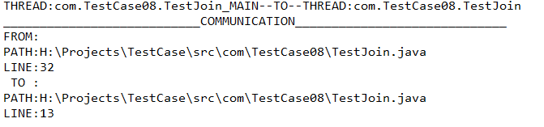

通信依赖边，“FROM”代表def节点，“TO”代表use节点，最上面为两线程

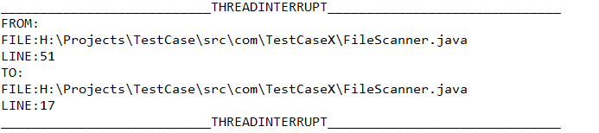

线程中断边，“FROM”代表中断通知节点，“TO”代表中断接受节点